Załącznik
do Uchwały Nr XXV/640/2016
Rady m.st. Warszawy
z dnia 17 marca 2016 r.
Załącznik
do Uchwały Nr …………..

Rady m.st. Warszawy
z dnia …………………….

Program zapobiegania przestępczości oraz porządku publicznego i bezpieczeństwa obywateli m.st. Warszawy
na lata 2016 – 2021

pn. „Bezpieczna Warszawa”

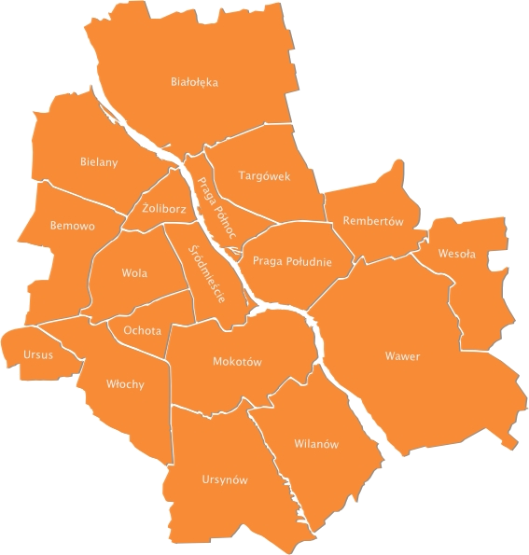
Rada m.st. Warszawy
SPIS TREŚCI

Wprowadzenie 3
1. Wstęp 4
2. Główne założenia Programu 6
3. Cele Programu 7
4. Warszawa w liczbach 11
5. Ocena stanu bezpieczeństwa na terenie m.st. Warszawy 13
6. Działania programowe 21
- Komenda Stołeczna Policji 21
- Straż Miejska m.st. Warszawy 22
- Państwowa Straż Pożarna 25
- Państwowy Powiatowy Inspektor Sanitarny 26
- Biuro Bezpieczeństwa i Zarządzania Kryzysowego 27
- Biuro Edukacji i Biuro Sportu i Rekreacji 28
7. Monitorowanie i ocena realizacji Programu 29
WPROWADZENIE

Poczucie bezpieczeństwa jest podstawową potrzebą człowieka, która powinna być mu zagwarantowana, ponieważ stanowi istotę jego rozwoju. Jego brak, bądź niedostateczne zaspokojenie, nie pozwala na realizację innych, ważnych potrzeb i utrudnia działanie jednostki, a także całego społeczeństwa. Bezpieczeństwo jest fundamentem wszystkiego co czynimy, jest najważniejszym celem dla każdego człowieka i całych grup społecznych. Zaspokaja bowiem podstawowe, żywotne potrzeby trwania, stabilizacji i przewidywalności, rozwoju i w końcu ludzkiego szczęścia.
Jednym z najważniejszych zadań stojących przed organem administracji samorządowej m.st. Warszawy jest zapewnienie porządku publicznego i bezpieczeństwa obywateli. Dlatego też, w poczuciu odpowiedzialności za stan bezpieczeństwa na terenie Miasta, przedstawiam Państwu, jako Przewodnicząca Powiatowej Komisji Bezpieczeństwa i Porządku Miasta Stołecznego Warszawy, zintegrowaną strategię dotyczącą bezpieczeństwa w postaci Programu
zapobiegania przestępczości oraz porządku publicznego i bezpieczeństwa obywateli m.st. Warszawy na lata 2016 – 2021 pn. „Bezpieczna Warszawa”. Program ma wymiar instytucjonalny i społeczny – co oznacza, iż w jego kształtowaniu powinny brać udział z jednej strony instytucje, organizacje i służby odpowiedzialne za bezpieczeństwo, a z drugiej mieszkańcy stolicy.
Chcemy uczynić Warszawę obszarem uporządkowanym, bezpiecznym i przyjaznym dla jej mieszkańców, osób przebywających czasowo, gości zagranicznych i wszystkich, którzy w nim pracują i przebywają. Założenia do niniejszego Programu i obszary działania zostały też zarekomendowane przez członków Powiatowej Komisji Bezpieczeństwa i Porządku.
Program ten jest otwarty na wszystkie pomysły oraz inicjatywy, które w najmniejszym nawet stopniu mogą przyczynić się do zwiększenia bezpieczeństwa. Apelujemy w nim o stworzenie wspólnego frontu działań, który przeciwstawi się istniejącym zagrożeniom oraz podoła nowym wyzwaniom cywilizacyjnym.

Prezydent
Miasta Stołecznego Warszawy
Hanna Gronkiewicz-Waltz

Poszukiwanie i wdrażanie w mieście stołecznym Warszawie skutecznych metod i form prewencyjnych ukierunkowanych na poprawę bezpieczeństwa jej mieszkańców,
w partnerskim współdziałaniu wielu podmiotów i instytucji.

- WSTĘP

Do najważniejszych zadań organów administracji publicznej będących realizacją oczekiwań społecznych należy utrzymanie wysokiego poziomu ładu, porządku
i bezpieczeństwa obywateli. Poczucie bezpieczeństwa to ważne prawo każdego człowieka. Obowiązkiem państwa jest jego zapewnienie, między innymi poprzez inicjowanie
i organizowanie działań, mających na celu zapobieganie popełnianiu przestępstw
i wykroczeń oraz przeciwdziałanie wszelkim zjawiskom kryminogennym i patologicznym.
W tym celu, istotnym jest stworzenie spójnego harmonogramu działań podmiotów poruszających się w obszarze przeciwdziałania różnego rodzaju zagrożeniom. Działania
te wymagają szerokiego współdziałania administracji rządowej, samorządowej, powiatowych służb, inspekcji, straży, organizacji społecznych i przyczyniają się do zrozumienia faktu,
że wszyscy jesteśmy współodpowiedzialni za własne bezpieczeństwo.
Ustawa z dnia 5 czerwca 1998 r. o samorządzie powiatowym włącza samorządy
do działań wspierających walkę z zagrożeniami, obligując powiaty i miasta na prawach powiatów do wykonywania zadań publicznych o charakterze ponad gminnym w zakresie porządku publicznego i bezpieczeństwa obywateli.
Uchwalenie powiatowego programu zapobiegania przestępczości oraz ochrony bezpieczeństwa obywateli i porządku publicznego, zgodnie z art. 12 pkt 9 b ustawy z dnia 5 czerwca 1998 r. o samorządzie powiatowym (Dz. U. 2015 poz. 1445 i 1890) należy do wyłącznej kompetencji Rady Miasta.
Program jest otwarty na wszelkie nowe pomysły i inicjatywy, współpracę
z mieszkańcami i lokalnymi społecznościami, na wszystkich tych, którzy chcą działać na rzecz naszego wspólnego bezpieczeństwa.
Przedmiotowy Program stanowi kontynuację założeń poprzednich edycji.
Ma podobny cel główny, został zbudowany na zasadzie identyfikacji zagrożeń i problemów, przypisuje im stosowne rozwiązania oraz proponuje wiodących wykonawców z podziałem
na podmioty: koordynujące, realizujące i współpracujące, z możliwością niezbędnej modyfikacji, zgodnie z bieżącymi potrzebami. Sformułowane zadania są na tyle ogólne, aby wykonawcy mogli samodzielnie i zgodnie ze swoimi kompetencjami oraz możliwościami
i w porozumieniu z pozostałymi partnerami, opracowywać sposoby realizacji poszczególnych zadań wskazanych w Programie. Jednocześnie dzięki otwartej formule mogą być rozbudowane o nowe zagrożenia wynikające m.in. z sytuacji geopolitycznej Europy, zwiększonego napływu uchodźców do Polski, itd.
Kluczowe działania podejmowane przy realizacji niniejszego Programu powinny zmierzać między innymi do:
- wzmocnienia poczucia bezpieczeństwa mieszkańców,
- poprawy bezpieczeństwa w ruchu drogowym,
- wspierania finansowania i doposażenia służb porządku publicznego,
- kształtowania i promocji właściwych postaw w sytuacjach zagrożeń,
- integracji i koordynacji w ramach istniejącego systemu zarządzania bezpieczeństwem,
- promocji i upowszechniania zdrowego stylu życia,
- promocji bezpiecznych postaw i zachowań, w tym odnoszących się do zagrożeń współczesnego świata oraz terroryzmu.

Społeczność warszawska oczekuje, że zadania te wykonywane będą na wysokim poziomie, ponieważ dotykają one wielu, istotnych obszarów życia codziennego. Aby spełnić oczekiwania społeczne, administracja publiczna oraz inspekcje, służby, straże, a także inne podmioty funkcjonujące w obszarze bezpieczeństwa i porządku publicznego, podejmują na co dzień szereg działań zmierzających do ograniczenia zagrożeń. Każdy z wymienionych w niniejszym Programie podmiotów, realizując zadania własne, już osiąga pozytywne efekty, ale występują obszary, w których skuteczność działań można jeszcze zwiększyć lub poprawić. Wspólne, skoordynowane działania, pozwolą efektywniej wykorzystywać posiadane siły, środki i rozwiązania organizacyjne poszczególnych podmiotów,
do osiągnięcia wyższego poziomu bezpieczeństwa i porządku publicznego, porównując
go ze stanem obecnym.
Niniejszy Program, będący jednocześnie wieloletnią powiatową strategią działania na rzecz poprawy bezpieczeństwa ma służyć zapewnieniu koordynacji działań w zakresie kształtowania jednolitego wewnętrznie i spójnego systemu bezpieczeństwa, z określonymi celami i zadaniami, wspólnymi przedsięwzięciami i ich wykonawcami. Realizacja zadań zawartych w Programie powinna pozwolić na osiągnięcie założonych celów, a tym samym skutecznie przeciwdziałać zagrożeniom bezpieczeństwa i eliminować negatywne zjawiska, które mogą występować wokół nas wszystkich.
Oczekuje się, że wyznaczone cele i zadania zawarte w Programie mogą też wpłynąć pozytywnie na świadomość społeczną i następujące obszary życia społecznego:
- zmianę świadomości i poziomu wiedzy społeczeństwa o zagrożeniach współczesnego świata, a także pozwolą nauczyć właściwych zachowań w sytuacjach zagrożeń,
- organizację i koordynację działań pozwalających na efektywniejsze i skuteczniejsze wykonywanie zadań na rzecz bezpieczeństwa i porządku publicznego,
- wdrażanie nowych skutecznych rozwiązań technicznych oraz modernizację już istniejącej infrastruktury służącej poprawie bezpieczeństwa mające na celu koordynację działań.
Program w swoisty sposób kontynuuje założenia poprzednich dwóch strategii bezpieczeństwa i zbudowany został na zasadzie identyfikacji występujących problemów/zagrożeń oraz przypisania im odpowiednich zadań naprawczych. Ma charakter uniwersalny, to znaczy, że integruje wszystkie instytucje odpowiedzialne za obszar szeroko rozumianego bezpieczeństwa, nie naruszając jednocześnie ich suwerenności i uprawnień wynikających z przepisów prawa oraz zakresu kompetencji.
Spójność Programu zapewnia też fakt, iż wprowadzając nowe zagadnienia kontynuuje się realizację już funkcjonujących koncepcji i dobrych rozwiązań.

- GŁÓWNE ZAŁOŻENIA PROGRAMU BEZPIECZNA WARSZAWA

Program jest oparty na stałym, partnerskim współdziałaniu samorządu lokalnego, Policji, Straży Miejskiej m.st. Warszawy, Państwowej Straży Pożarnej, Powiatowego Państwowego Inspektora Sanitarnego ze społeczeństwem i różnymi podmiotami mającymi wpływ na ogólny poziom i stan bezpieczeństwa.
- Realizacja przyjętych w Programie celów i zadań powinna przynieść korzyści mieszkańcom Warszawy w postaci wzrostu poczucia bezpieczeństwa, ograniczenia skali przestępczości, zjawisk patologicznych i eliminowania innych zagrożeń.
- Na zasadach partnerstwa powinien zintegrować i włączyć w działania na rzecz poprawy stanu bezpieczeństwa publicznego jednostki państwowe, samorządowe oraz powiatowe służby, inspekcje, straże, środowiska lokalne oraz inne podmioty odpowiedzialne za bezpieczeństwo i porządek publiczny na terenie Miasta.
- Realizacja Programu powinna umożliwić mieszkańcom aktywne uczestnictwo w życiu społecznym, w tym reagowanie na zjawiska patologiczne i działania na rzecz poprawy bezpieczeństwa wśród lokalnych społeczności oraz na propagowanie wśród mieszkańców bezpiecznych zachowań w sytuacjach pojawienia się różnych zagrożeń.
- Program, ze względu na duży zakres zadań wskazanych do realizacji oraz ich długofalowość, należy traktować jako zadanie stałe, rozłożone na lata 2016 - 2021. Jednocześnie ma charakter otwarty i dynamiczny, w związku z czym może być aktualizowany i przystosowywany do zaistniałych sytuacji i potrzeb oraz zdiagnozowanych sytuacji i nowych niebezpieczeństw.
- Finansowanie Programu wykonywane jest w całości ze środków budżetowych podmiotów uczestniczących w jego realizacji. Dopuszcza się jednak współfinansowanie zadań ze środków budżetowych m.st. Warszawy.

- CELE PROGRAMU

Nadrzędnym celem Programu jest zapewnienie bezpieczeństwa mieszkańcom Warszawy.

Na cel nadrzędny składają się określone poniżej cele operacyjne Programu. Cel nadrzędny oraz cele operacyjne należy osiągnąć poprzez realizację zadań wskazanych w poszczególnych obszarach tematycznych.

  - Cele operacyjne Programu:

- poprawa poziomu i bezpieczeństwa i porządku publicznego na terenie m.st. Warszawy poprzez ograniczenie liczby przestępstw i wykroczeń, szczególnie uciążliwych dla mieszkańców,
- wzrost zaufania społecznego do władz Miasta, Policji, innych służb i instytucji działających na rzecz poprawy bezpieczeństwa i porządku publicznego,
- wzrost poczucia bezpieczeństwa osób przebywających w miejscach publicznych
i w miejscu swojego zamieszkania,
- poprawa bezpieczeństwa w ruchu drogowym,
- wzrost bezpieczeństwa dzieci i młodzieży w szkołach i placówkach oświatowo
– wychowawczych oraz osób starszych,
- przeciwdziałanie patologiom społecznym, tj. alkoholizmowi, narkomanii, przemocy domowej,
- poprawa bezpieczeństwa pożarowego miejsc i obiektów na terenie Warszawy, w tym szczególnie miejsc i obiektów użyteczności publicznej,
- kształtowanie w społeczeństwie współodpowiedzialności za stan bezpieczeństwa,
- kreowanie właściwych zachowań i zwiększanie wiedzy mieszkańców na temat bezpiecznych zachowań w życiu codziennym.

  - Realizacja wymienionych wyżej celów Programu powinna nastąpić poprzez:

- ograniczenie skali przestępczości i towarzyszące jej zmniejszenie liczby zagrożeń,
- zapobieganie patologiom społecznym jako zjawiskom kryminogennym,
- wzrost prestiżu osób i instytucji działających na rzecz bezpieczeństwa,
- zwiększanie bezpieczeństwa w komunikacji i w ruchu drogowym,
- poprawę bezpieczeństwa sanitarno-epidemiologicznego,
- doskonalenie reagowania na zagrożenia (naturalne i wynikające
z działalności człowieka),
- doposażanie sprzętowe podmiotów realizujących zadania w zakresie poprawy bezpieczeństwa,
- podnoszenie świadomości społecznej poprzez akcje informacyjne i szkoleniowe,
- skuteczną i efektywną koordynację działań.

  - Główne obszary działania:

- bezpieczeństwo w miejscach publicznych,
- bezpieczeństwo w obiektach użyteczności publicznej,
- bezpieczeństwo w ruchu drogowym,
- bezpieczeństwo pożarowe,
- bezpieczeństwo sanitarno – epidemiologiczne.

  - Koordynacja działań:

- Prezydent m.st. Warszawy we współpracy z Powiatową Komisją Bezpieczeństwa i Porządku, Komisją Bezpieczeństwa i Porządku Publicznego Rady m.st. Warszawy, przy wsparciu Biura Bezpieczeństwa i Zarządzania Kryzysowego Urzędu m.st. Warszawy,
- Komendant Stołeczny Policji,
- Komendant Miejski Państwowej Straży Pożarnej m.st. Warszawy,
- Komendant Straży Miejskiej m.st. Warszawy,
- Państwowy Powiatowy Inspektor Sanitarny dla m.st. Warszawy.

  - Realizatorzy programu:

- Komenda Stołeczna Policji,
- Komenda Miejska Państwowej Straży Pożarnej w Warszawie,
- Straż Miejska m.st. Warszawy,
- Państwowy Powiatowy Inspektor Sanitarny,
- Powiatowa Komisja Bezpieczeństwa i Porządku,
- Biuro Bezpieczeństwa i Zarządzania Kryzysowego Urzędu m.st. Warszawy,
- Dyrektorzy Biur i Burmistrzowie dzielnic, w przypadku udziału w Programie.

W zależności od potrzeb, do współpracy przy realizacji Programu, można zapraszać służby oraz inne podmioty współpracujące, takie jak:

- Powiatowy Inspektorat Nadzoru Budowlanego,
- Powiatowy Inspektorat Weterynarii,
- Główny Inspektorat Transportu Drogowego,
- organizacje pozarządowe i mieszkańcy,
- inni partnerzy zainteresowani poprawą bezpieczeństwa i porządku publicznego.

Realizacja Programu następować będzie na podstawie Harmonogramu realizacji Programu zapobiegania przestępczości oraz porządku publicznego i bezpieczeństwa obywateli m.st. Warszawy na lata 2016 – 2021 pn. „Bezpieczna Warszawa”. Harmonogram jest załącznikiem do Programu i stanowi jego integralną część. Podmioty uczestniczące w realizacji mogą opracować własne, indywidualne, kierunkowe programy profilaktyczne, realizujące cele Programu pn. „Bezpieczna Warszawa”.

  - Warunki osiągnięcia założonych celów:

- uzyskanie maksymalnego stopnia akceptacji Programu przez społeczności lokalne,
- udział w realizacji jak największej liczby podmiotów i instytucji,
- współpraca z władzami dzielnic i biurami Urzędu,
- pozyskanie do współpracy jednostek gminnych: przedszkoli, szkół podstawowych, gimnazjów, ośrodków pomocy społecznej i innych,
- współpraca z zainteresowanymi organizacjami pozarządowymi,
- skuteczna, wszechstronna promocja podejmowanych działań,
- wprowadzanie innowacyjnych metod działania – zarządzania i koordynacji działań,
- stały rozwój technologii związanych z obszarem bezpieczeństwa (monitoring, system alarmowania i powiadamiania, Baza Wiedzy o Warszawie),
- udział mieszkańców Miasta.

  - Pożądane efekty dodatkowe:

- pełne skoordynowanie i zintegrowanie działań różnych pomiotów realizujących zadania z zakresu bezpieczeństwa,
- wzrost liczby zajęć pozalekcyjnych, atrakcyjnie zorganizowanych form wypoczynku i rozrywki dla dzieci i młodzieży: sport, kursy tańca, obozy sportowo-wypoczynkowe, rajdy, wycieczki, imprezy kulturalno-sportowe,
- włączenie placówek oświatowo - wychowawczych do realizacji zagadnień programowych dotyczących obszaru bezpieczeństwa,
- zainicjowanie kształcenia kadry administracji publicznej i placówek oświatowych w zakresie wiedzy o zagrożeniach,
- dalsze aktywizowanie mieszkańców Warszawy, biorących udział w Programie „Bezpieczne osiedle”,
- zwiększenie dostępności pomocy dla osób poszkodowanych w zdarzeniach o charakterze masowym – m.in. rozwój działalności Stołecznego Zespołu Pomocy Poszkodowanym,
- zwiększenie efektywności działań ograniczających zjawisko przemocy w rodzinie.

  - Rodzaje przedsięwzięć:

- dodatkowe akcje prewencyjne w ramach służb ponadnormatywnych i stażu adaptacyjnego nowo przyjmowanych policjantów,
- działania represyjno-restrykcyjne zmierzające do ograniczenia najbardziej uciążliwych przestępstw i wykroczeń oraz innych zjawisk dotykających obszaru bezpieczeństwa publicznego (osoby nietrzeźwe, bójki, hałas, zaśmiecanie, itp.),
- edukacja na rzecz bezpieczeństwa dla dorosłych, młodzieży i dzieci,
- opracowywanie i wdrażanie do realizacji programów profilaktycznych ukierunkowanych na różne środowiska oraz obszary (alkohol, narkotyki),
- współpraca z mediami, w tym redakcjami lokalnymi na poziomie dzielnicowym,
- stałe monitorowanie zagrożeń,
- szkolenia przedstawicieli instytucji i służb działających na rzecz bezpieczeństwa,
- organizacja ćwiczeń zgrywających z zakresu szybkiego i profesjonalnego reagowania na zagrożenia,
- doposażanie sprzętowe służb porządku publicznego,
- spotkania informacyjno-edukacyjne z mieszkańcami w ramach debat społecznych na poziomie lokalnym.

- WARSZAWA W LICZBACH

Warszawa, miasto stołeczne Warszawa (m.st. Warszawa) – stolica Polski
i województwa mazowieckiego, to największe miasto kraju, położone w jego środkowo-wschodniej części, na Nizinie Środkowomazowieckiej, na Mazowszu, nad Wisłą.
Warszawa jest największym polskim miastem pod względem liczby ludności
(1 735 442 mieszkańców - stan na 31 grudnia 2014 r.) i powierzchni (517,24 km² łącznie
z Wisłą - stan na 1 stycznia 2015 r.). Stolica stanowi główne miasto monocentrycznej aglomeracji warszawskiej. Liczba jej mieszkańców, zależnie od sposobu zdefiniowania jej granic, wynosi od 2,6 do 3 milionów. Jest to drugie, po aglomeracji śląskiej, największe skupisko ludności w Polsce. Na obszarze aglomeracji warszawskiej znajduje się około 20 miast. Liczba ludności systematycznie, nieznacznie wzrasta, na co niewielki wpływ ma przyrost naturalny, a w większym stopniu dodatnie saldo migracji. Mężczyźni stanowią 45,94% mieszkańców miasta (790 436), natomiast 54,06% (929 962) – kobiety. Warszawa jest jednym z najbardziej sfeminizowanych miast w kraju.
Jest jedynym dużym polskim miastem, którego ustrój jest określony odrębną ustawą. W dniu 18 maja 1990 r. Sejm uchwalił pierwszą ustawę o ustroju Warszawy, a 25 marca
1994 r. uchwalił kolejną, wprowadzającą w stolicy podział na 11 niezależnych gmin,
a największą z nich – gminę Warszawa-Centrum – podzielono dodatkowo na 7 dzielnic. Władzę stanowiącą prawo i kontrolę stanowiło 19 rad: Rada Warszawy, 11 rad gmin i 7 rad dzielnic, do których wraz z wejściem w życie w 1999 reformy podziału administracyjnego kraju i utworzeniem powiatu warszawskiego doszła kolejna – rada powiatu. Po kolejnej nowelizacji tzw. ustawy warszawskiej z 15 marca 2002 r., Warszawa stała się jednolitą gminą na prawach powiatu, składającą się z 18 jednostek pomocniczych – dzielnic. Prezydent Warszawy jest odtąd wybierany nie przez Radę m.st. Warszawy, ale w wyborach bezpośrednich przez mieszkańców.
Warszawa jest ważnym ośrodkiem naukowym, kulturalnym, politycznym oraz gospodarczym. Tutaj znajdują się siedziby władz państwowych, m.in. Prezydenta, Sejmu
i Senatu, Rady Ministrów oraz Narodowego Banku Polskiego. Warszawa jest także siedzibą agencji Frontex odpowiedzialnej za bezpieczeństwo granic zewnętrznych Unii Europejskiej oraz Biura Instytucji Demokratycznych i Praw Człowieka (ODIHR) oraz agendy OBWE.
Miasto leży po obu stronach Wisły i jest nieznacznie wydłużone wzdłuż jej brzegów (rozciąga się na około 30 km w kierunku północ-południe i około 28 km w kierunku wschód-zachód). W obrębie miasta znajduje się 28 km biegu rzeki. Szerokość koryta Wisły waha się od 1000 m na południu do 600 m na północy, zwężając się w części środkowej w pobliżu mostu Śląsko-Dąbrowskiego do 350 m. Brak uregulowania brzegów Wisły w jej biegu generuje od lat zagrożenie powodziowe.
Warszawa jest też dużym ośrodkiem gospodarczym, ma tutaj siedzibę co dwunaste przedsiębiorstwo działające w Polsce. W 2013 r. w mieście działało 371 476 podmiotów gospodarczych (zarejestrowanych w bazie w tym znaczna większość w sektorze prywatnym. Zatrudnionych było 813 360 osób.
Warszawa jako stolica administracyjna kraju jest siedzibą większości centralnych organów władzy, ministerstw, urzędów i instytucji centralnych takich jak m.in.:
- Sejm RP,
- Senat RP
- Kancelaria Prezydenta,
- Kancelaria Prezesa Rady Ministrów,
- Trybunał Konstytucyjny,
- Naczelny Sąd Administracyjny,
- Najwyższa Izba Kontroli,
- Narodowy Bank Polski,
- Rzecznik Praw Obywatelskich,
- Giełda Papierów Wartościowych,
- Główny Urząd Statystyczny,
- Agencja Wywiadu,
- Agencja Bezpieczeństwa Wewnętrznego,
- Polska Agencja Prasowa,
- Centralne Biuro Antykorupcyjne
i wiele innych instytucji państwowych, a także przedstawicielstw dyplomatycznych i konsularnych. Powyższe generuje wiele dodatkowych potencjalnych zagrożeń, jak chociażby dużą liczbę manifestacji, których każdego roku w Warszawie jest blisko 1 000.

- OCENA STANU BEZPIECZEŃSTWA NA TERENIE M.ST. WARSZAWY

Warszawa jest miastem wyjątkowym, zarówno ze względu na swoje znaczenie polityczne, gospodarcze oraz społeczne i kulturalne. Jest stolicą kraju leżącego w sercu Europy i zarazem stolicą największego regionu Polski – Mazowsza. Jest miejscem zamieszkania prawie dwóch milionów ludzi oraz miejscem pobytu setek tysięcy osób przebywających czasowo lub osób odwiedzających każdego dnia Warszawę.

- POLICJA

Bezpieczeństwa i porządku publicznego strzeże ponad 7 000 policjantów Komendy Stołecznej Policji (KSP), pełniących służbę w wydziałach Komendy Stołecznej Policji, komendach rejonowych i komisariatach, komisariatach specjalistycznych oraz w Oddziale Prewencji Policji. Strukturę organizacyjną Komendy Stołecznej Policji prezentuje załączony poniżej diagram.

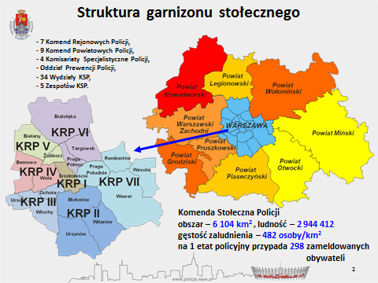
Materiał z odprawy rocznej Komendy Stołecznej Policji

Liczba przestępstw stwierdzonych na terenie Warszawy, w latach 2013 – 2014

KATEGORIA | OKRES |  | WZROST/SPADEK
KATEGORIA | 2013 | 2014 | liczba  bezwzględna | Dynamika w %
przestępstwa stwierdzone | 55665 | 51252 | -4413 | -7,9
zabójstwa | 27 | 34 | 7 | +25,9
bójka lub pobicie | 281 | 228 | -53 | -18,9
zgwałcenie | 48 | 46 | -2 | -4,2
uszkodzenie rzeczy | 4035 | 3589 | -446 | -11,1
kradzież rzeczy cudzej | 19436 | 17350 | -2086 | -10,7
w tym:  kradzież i kradzież poprzez włamanie do samochodu | 1952 | 2089 | 137 | +7,0
kradzież z włamaniem | 5308 | 5103 | -205 | -3,9
rozbój, kradzież rozbójnicza i wymuszenie rozbójnicze  w tym:  rozbój z bronią | 782 | 818 | 36 | +4,6
 | 67 | 58 | -9 | -13,4
przestępstwa przeciwko funkcjonariuszowi publicznemu | 1479 | 1327 | -152 | -10,3
przestępstwa narkotykowe | 4128 | 3275 | -853 | -20,7
Razem przestępstwa kryminalne | 45976 | 42542 | -3434 | -7,5
przestępstwa drogowe | 3567 | 2444 | -1123 | -31,5

W 2014 r. nastąpił spadek ogólnej liczby przestępstw stwierdzonych o 7,9 %, w tym przestępstw kryminalnych o 7,5 % w porównaniu do 2013 r. Znaczący spadek przestępstw odnotowano w kategoriach: bójka i pobicie, uszkodzenie mienia, przestępczość narkotykowa, przestępstwa drogowe oraz rozbój z bronią. W kategorii zabójstwo odnotowano 7 przestępstw więcej, co spowodowało wzrost dynamiki w tej kategorii
o 25,9 %.
Dane porównawcze dotyczące przestępstw stwierdzonych w pięciu kategoriach
na terenie Warszawy, w rozbiciu na poszczególne dzielnice m.st. Warszawy, w latach
2013 – 2014
 |  | Kradzież rzeczy cudzej |  | Kradzież z włamaniem |  | Kradzież samochodu i poprzez włamanie |  | Rozboje, kradzież rozbójnicza i wymuszenia |  | Bójka i pobicie
 |  | 2013 | 2014 | 2013 | 2014 | 2013 | 2014 | 2013 | 2014 | 2013 | 2014
KRP I | Śródmieście | 4045 | 3862 | 468 | 448 | 82 | 113 | 112 | 116 | 56 | 60
KRP II | Mokotów | 1810 | 1582 | 456 | 458 | 185 | 208 | 72 | 125 | 37 | 25
KRP II | Ursynów | 990 | 674 | 354 | 295 | 132 | 116 | 26 | 24 | 12 | 9
KRP II | Wilanów | 347 | 219 | 125 | 79 | 62 | 31 | 12 | 8 | 3 | -
KRP III | Ochota | 1378 | 1147 | 370 | 423 | 103 | 113 | 62 | 57 | 19 | 9
KRP III | Ursus | 344 | 328 | 93 | 116 | 29 | 32 | 8 | 13 | 6 | 5
KRP III | Włochy | 832 | 624 | 214 | 197 | 67 | 75 | 9 | 13 | 7 | 7
KRP IV | Wola | 1781 | 1655 | 479 | 450 | 128 | 172 | 113 | 105 | 29 | 21
KRP IV | Bemowo | 1034 | 944 | 332 | 294 | 137 | 195 | 30 | 32 | 9 | 15
KRP V | Bielany | 877 | 896 | 276 | 295 | 147 | 137 | 42 | 44 | 15 | 18
KRP V | Żoliborz | 471 | 397 | 147 | 134 | 68 | 84 | 15 | 20 | 7 | 3
KRP VI | Praga Północ | 849 | 744 | 214 | 257 | 41 | 42 | 86 | 67 | 15 | 14
KRP VI | Białołęka | 743 | 627 | 240 | 272 | 141 | 160 | 11 | 16 | 4 | 4
KRP VI | Targówek | 1051 | 957 | 415 | 291 | 186 | 174 | 38 | 36 | 10 | 6
KRP VII | Praga Południe | 1912 | 1825 | 684 | 666 | 305 | 303 | 115 | 99 | 36 | 25
KRP VII | Rembertów | 133 | 108 | 55 | 47 | 15 | 18 | 3 | 7 | 3 | 1
KRP VII | Wesoła | 169 | 154 | 86 | 56 | 40 | 41 | 6 | 3 | 4 | -
KRP VII | Wawer | 633 | 554 | 299 | 323 | 82 | 74 | 19 | 25 | 9 | 4

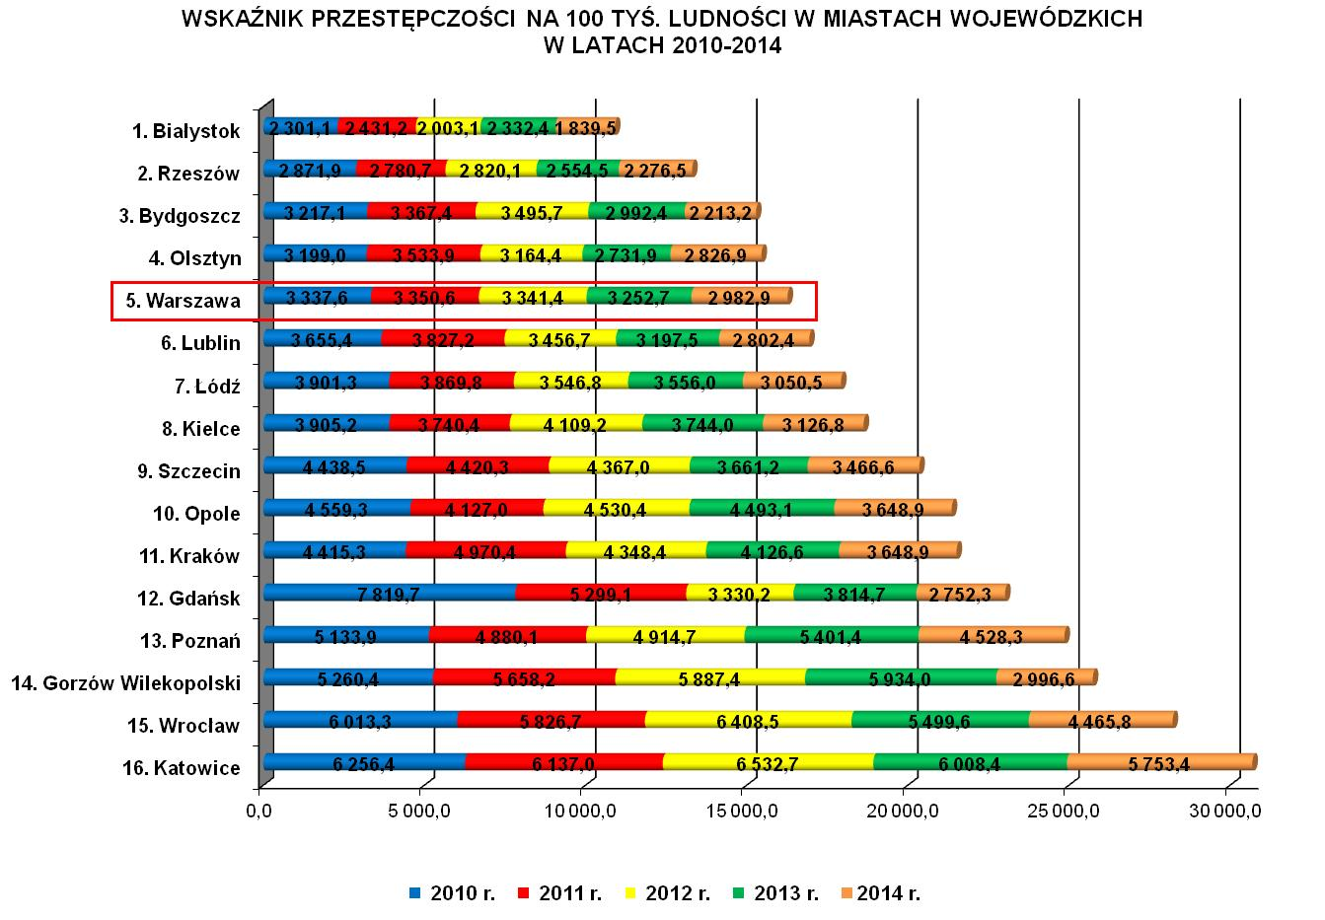

Warszawa jest miastem bezpiecznym, zajmuje pierwsze miejsce wśród aglomeracji miejskich powyższej 500 tys. mieszkańców i piąte wśród wszystkich miast wojewódzkich w statystykach przestępczości za lata 2010 – 2014. Badania Barometru Warszawskiego wskazują, iż 78% mieszkańców czuje się bezpiecznie spacerując po swojej okolicy po zmroku. Jest też znacznie bezpieczniejsza niż inne stolice europejskie takie jak Berlin, Praga czy Bukareszt, w których liczba przestępstw jest nawet kilkukrotnie wyższa.
Dane dotyczące wykroczeń pospolitych zarejestrowanych przez KSP.

Rodzaj zdarzenia | Liczba ujawnionych wykroczeń.  Ogółem |  | Liczba skierowanych do sądu wniosków oraz liczba spraw, w których wniosków nie kierowano |  | Liczba nałożonych mandatów karnych |  | Zastosowane środki oddziaływania pozakarnego (pouczenia)
naruszenie porządku publicznego | 2013 | 2014 | 2013 | 2014 | 2013 | 2014 | 2013 | 2014
naruszenie porządku publicznego | 29661 | 26225 | 1706 | 2489 | 6591 | 6897 | 21364 | 16839
uszkodzenie mienia | 823 | 1411 | 770 | 1344 | 19 | 36 | 34 | 31
naruszenie ustawy o wych. w trzeźwości | 75974 | 52413 | 320 | 482 | 20367 | 21937 | 55287 | 29994
zaśmiecanie miejsc publicznych | 23341 | 17677 | 103 | 169 | 4024 | 6050 | 19214 | 11458

W kategorii – naruszenie porządku publicznego, w 2014 roku odnotowano spadek liczby ujawnionych wykroczeń o 3 436, tj. 11,6 % w stosunku do roku 2013.
W kategorii wykroczeń – uszkodzenie mienia, odnotowano wzrost liczby ujawnionych wykroczeń o 588, tj. 71,4 % w stosunku do poprzedniego roku. Tak duży wzrost liczby wykroczeń w tej kategorii związany był z nowelizacją przepisów Kodeksu Wykroczeń w listopadzie 2013 r., w wyniku której prawie dwukrotnie wzrosła wartość mienia, którego zniszczenie zaliczane jest, jako wykroczenie.
W kategorii wykroczeń – naruszenie przepisów ustawy o wychowaniu w trzeźwości i przeciwdziałaniu alkoholizmowi, odnotowano spadek liczby ujawnionych wykroczeń
o 23 561, tj. 31 % w stosunku do roku 2013.
W kategorii wykroczeń – zaśmiecanie miejsc publicznych, odnotowano wzrost liczby ujawnionych wykroczeń o 5 664, tj. 24,3 % w stosunku do roku 2013.
W celu ograniczenia skali wykroczeń prowadzone są szkolenia i instruktaże dla policjantów przez funkcjonariuszy z referatów ds. wykroczeń oraz kierowane są analizy do jednostek, przedstawiające ujawnione nieprawidłowości podczas rozpatrywania zażaleń na sposób zakończenia czynności wyjaśniających.

2. PAŃSTWOWA STRAŻ POŻARNA

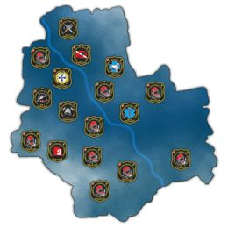 | O bezpieczeństwo przeciwpożarowe dba 1 073 strażaków Komendy Miejskiej Państwowej Straży Pożarnej w Warszawie pełniących służbę  w 17 jednostkach ratowniczo-gaśniczych oraz 183 strażaków w 3 ochotniczych jednostkach straży pożarnej.

Na terenie m.st. Warszawy w roku 2014 funkcjonariusze Komendy Miejskiej Państwowej Straży Pożarnej m.st. Warszawy interweniowali łącznie 12 855 razy, w tym w:
- 4 257 pożarach,
- 6 284 miejscowych zagrożeniach (2 poważnych awariach przemysłowych),
- 2 314 alarmach fałszywych.
Liczba pożarów wzrosła o 314, tj. 7,38 % w stosunku do roku 2013. Wzrosła również liczba miejscowych zagrożeń - o 642, tj. 10,22 % i alarmów fałszywych o 452, tj. 19,54 %. W celu zatrzymania wzrostowej tendencji tych zdarzeń, funkcjonariusze Państwowej Straży Pożarnej szczególną wagę przywiązują do czynności kontrolno – rozpoznawczych oraz do działań edukacyjno - informacyjnych.
Najczęstsze przyczyny pożarów i miejscowych zagrożeń w Warszawie przedstawia poniższa tabela.
Przyczyny pożarów (wg. klasyfikacji EWIG) | Liczba interwencji
podpalenie umyślne, w tym akty terroru | 1 633
nieostrożność osób dorosłych przy posługiwaniu się ogniem otwartym, w tym papierosy, zapałki | 308
wady urządzeń i instalacji elektrycznych (przewody, osprzęt oświetlenia, odbiorniki bez urządzeń grzewczych) | 148
wady środków transportu | 81
Przyczyny miejscowego zagrożenia (wg. klasyfikacji EWIG) | Liczba interwencji
huragany, silne wiatry, tornada | 679
gwałtowne opady atmosferyczne, | 130
niezachowanie zasad bezpieczeństwa w ruchu środków transportu | 633
wady urządzeń mechanicznych | 190
nieumyślne działanie człowieka | 159
nietypowe zachowania się zwierząt, owadów, stwarzające zagrożenie | 277
wady środków transportu | 143

W zakresie ochrony przeciwpożarowej należy stwierdzić, że zwiększone zagrożenie pożarowe, a także utrudnienia działań ratowniczo-gaśniczych Państwowej Straży Pożarnej są związane ze zwartą infrastrukturą urbanistyczną i techniczną na terenie m.st. Warszawy. Gęstość zaludnienia przekracza w niektórych dzielnicach 8 000 mieszkańców na km².
Na terenie miasta zlokalizowane są zakłady przemysłowe, magazyny, stacje i bazy paliw stosujące w technologii produkcji lub na etapie magazynowania substancje stanowiące zagrożenie dla ludzi i środowiska.
Poważnym zagrożeniem w tym zakresie jest również transport drogowy i kolejowy towarów niebezpiecznych. Jednakże w ubiegłym roku nie było poważnych zdarzeń związanych z transportem niebezpiecznych towarów.

3. STRAŻ MIEJSKA M.ST. WARSZAWY

Straż Miejska m.st. Warszawy (SM) jest umundurowaną formacją, która wykonuje zadania z zakresu ochrony porządku publicznego wynikające z powszechnie obowiązujących przepisów prawa.
Podstawę prawną działania oraz uprawnień warszawskich strażników stanowią:
- ustawa z dnia 29 sierpnia 1997 r. o strażach gminnych (Dz. U. z 2013 r. poz. 1383, z późn. zm.);
- uchwała Nr VI/59/2007 Rady miasta stołecznego Warszawy z dnia 2 marca 2007 roku, w sprawie nadania regulaminu Straży Miejskiej m.st. Warszawy (z późn. zm.);
- uchwała Nr IX/158/2011 Rady miasta stołecznego Warszawy z dnia 10 lutego 2011 r. w sprawie nadania Statutu Straży Miejskiej m.st. Warszawy.

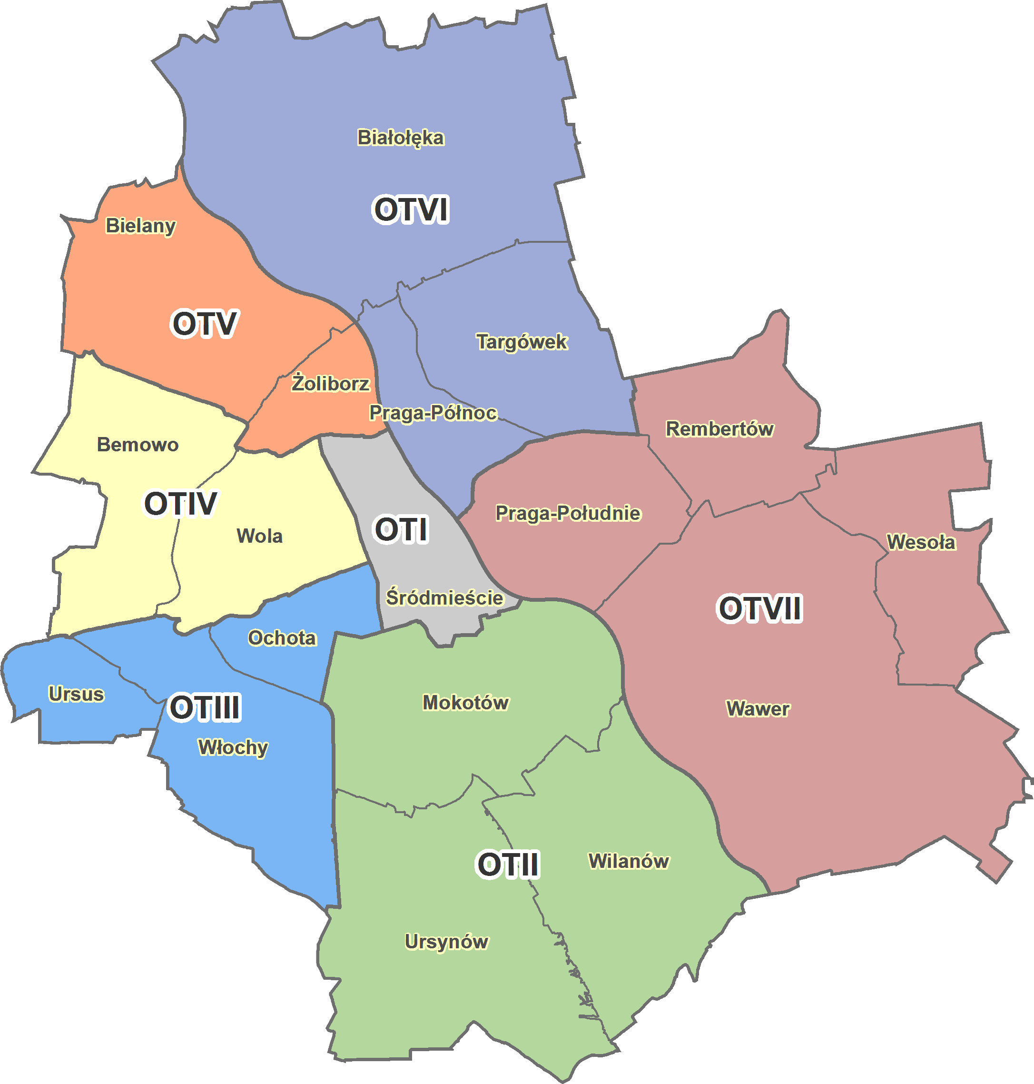
Na terenie miasta stołecznego służbę pełni ponad 1 500 strażników.
W 2014 roku zostało zrealizowanych ponad 420 000 zgłoszeń, które dotyczyły ​głównie:
bezpieczeństwa i porządku publicznego, ruchu drogowego, porzuconych lub zabłąkanych zwierząt, spraw komunalnych oraz problemów związanych utrzymaniem czystości i ochroną środowiska.

 | Ruch drogowy | 177 940 | 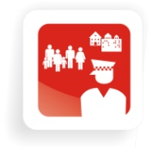 | Bezpieczeństwo i porządek publiczny | 140 036
 | Komunalne i ochrona  środowiska | 33 238 |  | Zwierzęta | 30 709

Poniższa tabela przedstawia dane dotyczące wykroczeń pospolitych zarejestrowanych przez Straż Miejską m.st. Warszawy w latach 2013 - 2014
Rodzaj zdarzenia | Liczba ujawnionych wykroczeń. Ogółem |  | Liczba skierowanych do sądu wniosków oraz liczba spraw, w których wniosków nie skierowano |  | Liczba nałożonych mandatów karnych |  | Zastosowane środki oddziaływania wychowawczego (pouczenie)
naruszenie porządku publicznego | 2013 | 2014 | 2013 | 2014 | 2013 | 2014 | 2013 | 2014
naruszenie porządku publicznego | 42293 | 38688 | 1155 | 1174 | 12108 | 14490 | 28002 | 22592
uszkodzenie mienia | 5333 | 2669 | 0 | 0 | -* | -* | 14 | 0
naruszenie ustawy  o wych.  w trzeźwości | 73586 | 39074 | 665 | 492 | 29430 | 22780 | 42488 | 15469
zaśmiecanie miejsc publicznych | 16138 | 12950 | 63 | 76 | 5610 | 4296 | 9845 | 8079

* Straż Miejska nie posiada uprawnień do nakładania grzywien w drodze mandatu karnego z art. 124 kw.
Liczba ujęta w rubryce „Liczba ujawnionych wykroczeń. Ogółem”, zawiera sumę składników ukazanych w tabeli, takich jak: 1) liczba skierowanych do sądu wniosków oraz liczba spraw, w których wniosków nie skierowano, 2) liczba nałożonych mandatów karnych, 3) zastosowane środki oddziaływania pozakarnego (pouczenie), jak również sprawy przekazane innym organom lub instytucjom.

W roku 2014 Straż Miejska m.st. Warszawy podejmowała szereg działań mających
na celu poprawę bezpieczeństwa na terenie miasta m.in. poprzez:
- ograniczanie występowania zakłócania ładu i porządku publicznego w rejonach klubów i klubokawiarni,
- zapobieganie dewastacjom mienia,
- egzekwowanie zakazu spożywania alkoholu w miejscach zabronionych,
- eliminowanie czynów o charakterze chuligańskim (także w środkach komunikacji miejskiej),
- przeciwdziałanie zaśmiecaniu i zanieczyszczaniu miejsc publicznych.
Dyslokacje strażników planowano na podstawie analiz natężenia występowania czynów zabronionych, zgłoszeń od mieszkańców (jako „źródła" największej liczby zgłoszeń), interwencji własnych podejmowanych przez strażników na podstawie obserwacji oraz dzięki współpracy z Policją i wymianie informacji dotyczących miejsc szczególnie zagrożonych.

4. PAŃSTWOWY POWIATOWY INSPEKTOR SANITARNY

Aktywność Państwowego Powiatowego Inspektora Sanitarnego w m.st. Warszawie koncentrowała się w 2014 roku na zagadnieniach ochrony zdrowia przed wpływem czynników szkodliwych i uciążliwych, a w szczególności zapobieganiu powstawaniu chorób zakaźnych oraz chorób zawodowych. Działania podejmowane przez Państwowego Powiatowego Inspektora Sanitarnego w m.st. Warszawie w celu zapewnienia bezpieczeństwa sanitarno-epidemiologicznego miasta, w 2014 roku obejmowały
w szczególności:
- przygotowanie procedur, uczestniczenie w szkoleniach i innych przedsięwzięciach szczebla miasta i województwa, mających na celu wypracowanie zasad reagowania
m.in. w przypadkach podejrzenia zawleczenia gorączki krwotocznej wywołanej wirusem Ebola,
- realizację dochodzeń epidemiologicznych w ogniskach masowych zachorowań, w celu ograniczenia rozprzestrzeniania się chorób zakaźnych,
- prowadzenie nadzoru nad placówkami ochrony zdrowia, ze szczególnym uwzględnieniem szybkiego informowania i raportowania o przypadkach podejrzewanych lub potwierdzonych chorób zakaźnych,
- prowadzenie wzmożonego nadzoru sanitarnego nad obiektami zajmującymi się obrotem żywnością, a w szczególności żywieniem zbiorowym,
- realizację nadzoru nad podmiotami zaopatrującymi m.st. Warszawę w wodę,
- prowadzenie spraw związanych z nadzorem nad zatruciami tzw. dopalaczami,
- ścisłą współpracę z administracją centralną i innymi służbami szczebla lokalnego,
a w szczególności z Biurem Bezpieczeństwa i Zarządzania Kryzysowego Urzędu m.st. Warszawy.

- DZIAŁANIA PROGRAMOWE

- Zapewnienie bezpieczeństwa na terenie m.st. Warszawy - podmiot realizujący: Komenda Stołeczna Policji

- bezpieczeństwo w miejscach publicznych
- bezpieczeństwo w obiektach użyteczności publicznej
- bezpieczeństwo w ruchu drogowym

  - Zdiagnozowane problemy:

- utrzymujące się zagrożenie przestępczością kryminalną, wysoki poziom zdarzeń o charakterze chuligańskim (zakłócenia porządku, bójki i pobicia, hałas),
- utrzymujące się na świecie wysokie zagrożenie terrorystyczne, w tym wpływające do wielu warszawskich instytucji fałszywe zgłoszenia o podłożeniu ładunków wybuchowych,
- dewastacje obiektów infrastruktury miejskiej oraz środków komunikacji publicznej,
- zagrożenia związane m.in. z przekraczaniem dopuszczalnej administracyjnie prędkości oraz kierowanie pojazdem pod wpływem alkoholu lub środka działającego podobnie do alkoholu,
- nagminne naruszanie przepisów ruchu drogowego przez rowerzystów, szczególnie w aspekcie utrudnień i kontaktu z osobami pieszymi,
- dostępność do dopalaczy i narkotyków,
- znaczący wzrost przestępczości ukierunkowanej na seniorów, wyłudzenia pieniędzy metodą „na wnuczka” i „na policjanta”.

  - Zadania dla Policji:

- działania prewencyjne i zwiększenie liczby patroli umundurowanych w miejscach o najwyższym zagrożeniu przestępczością.
- poprawa bezpieczeństwa w ruchu drogowym i podejmowanie działań edukacyjnych w tym zakresie,
- zapewnienie bezpieczeństwa podczas imprez masowych i zgromadzeń publicznych,
- prowadzenie szkoleń dla przedstawicieli placówek oświatowych, podnoszących wiedzę z zakresu postępowania w sytuacjach bezpośredniego zagrożenia terrorystycznego,
- prowadzenie działań profilaktycznych w celu ograniczenia liczby przestępstw dokonywanych na osobach starszych metodą „na wnuczka”, „na policjanta”,
- prowadzenie działań profilaktycznych w celu ograniczenia zjawiska narkomanii oraz eliminowanie zjawiska produkcji i handlu narkotykami oraz dopalaczami.

- Zapobieganie przypadkom naruszenia ładu i porządku publicznego - podmiot realizujący: Straż Miejska m.st. Warszawy

- bezpieczeństwo w miejscach publicznych
- bezpieczeństwo w obiektach użyteczności publicznej
- bezpieczeństwo w ruchu drogowym

  - Zdiagnozowane problemy:

- gromadzenie się w godzinach wieczornych i nocnych grup młodzieży
- zakłócanie spoczynku nocnego, spożywanie alkoholu w pobliżu sklepów
z alkoholem czynnych przez całą dobę.
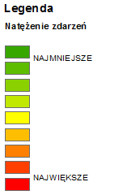
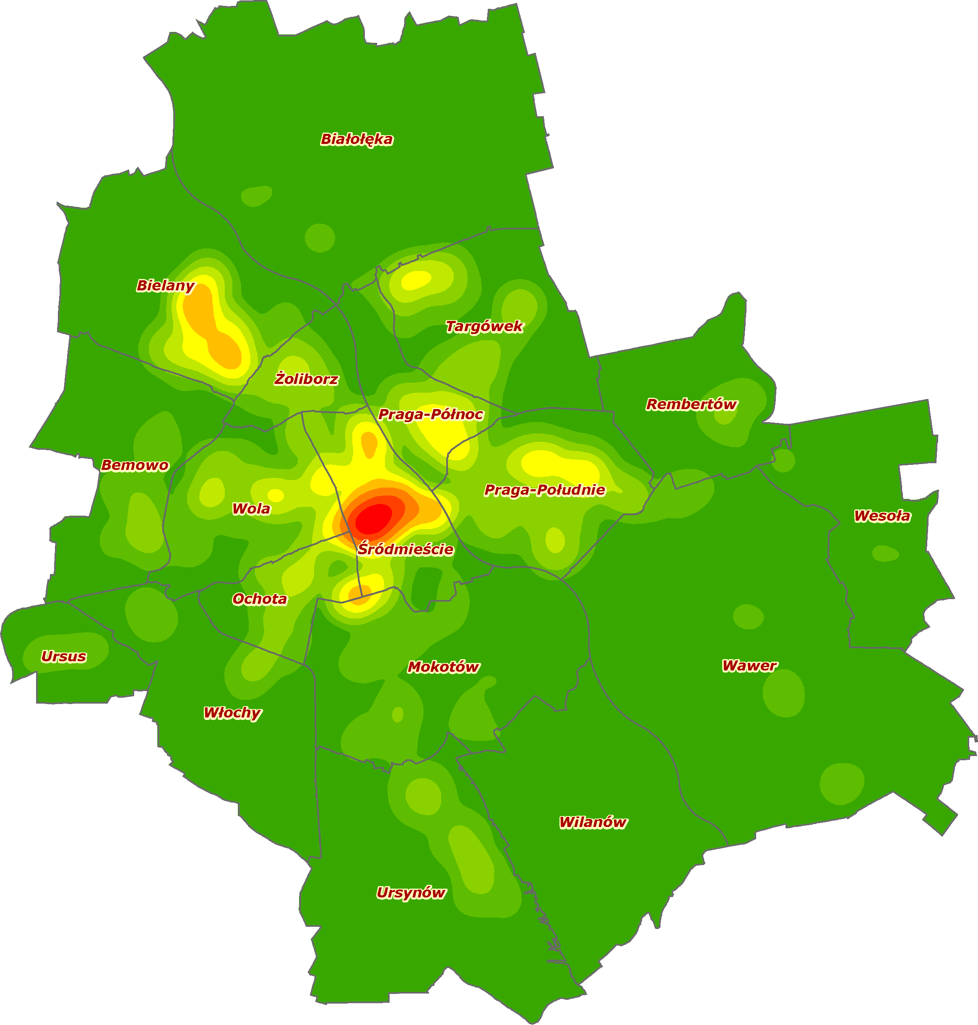
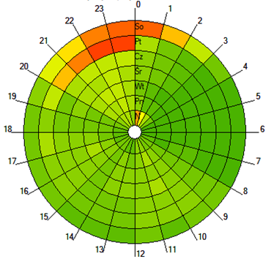

Natężenie zdarzeń dotyczących spożywania alkoholu w 2014 r. oraz zegar intensywności zdarzeń

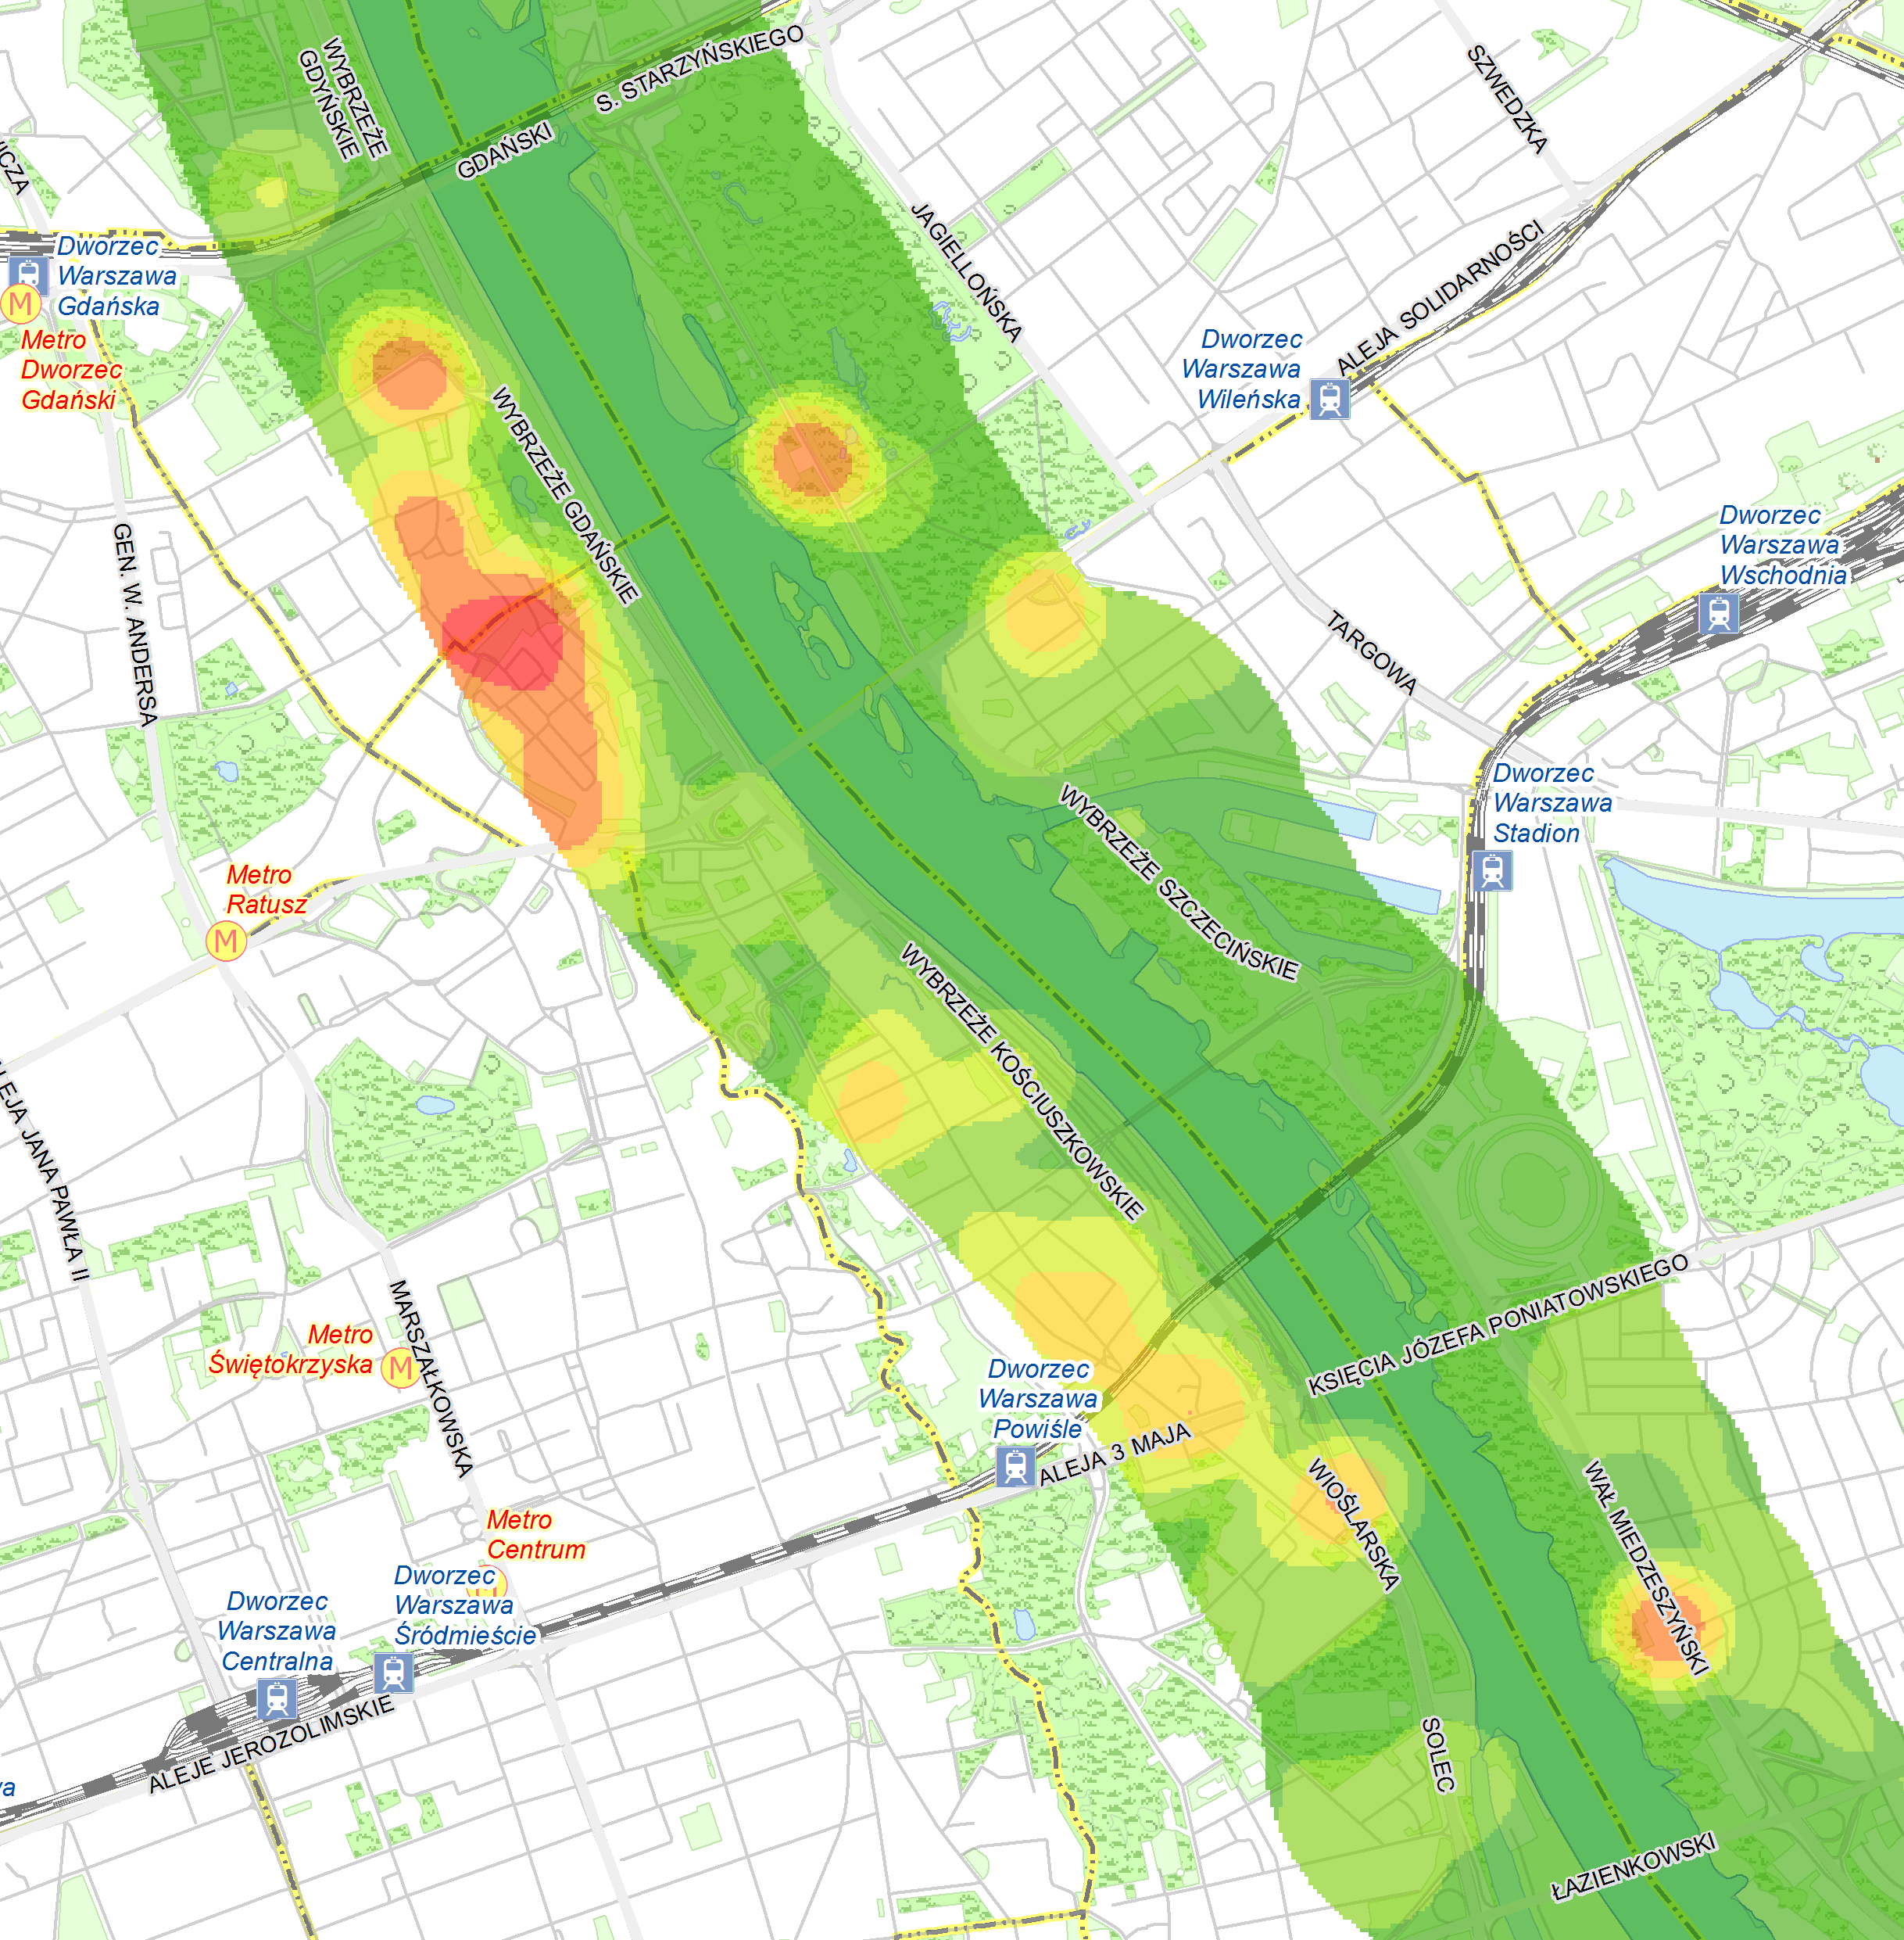
- hałas podczas imprez
w klubach i klubokawiarniach na świeżym powietrzu (lokale nad Wisłą),

Natężenie zdarzeń dotyczących zakłócania porządku publicznego w 2014 r. w okolicach Wisły

- zanieczyszczanie terenów publicznych i miejsc ogólnie dostępnych, dewastowanie infrastruktury miejskiej, osiedlowej, itp.,
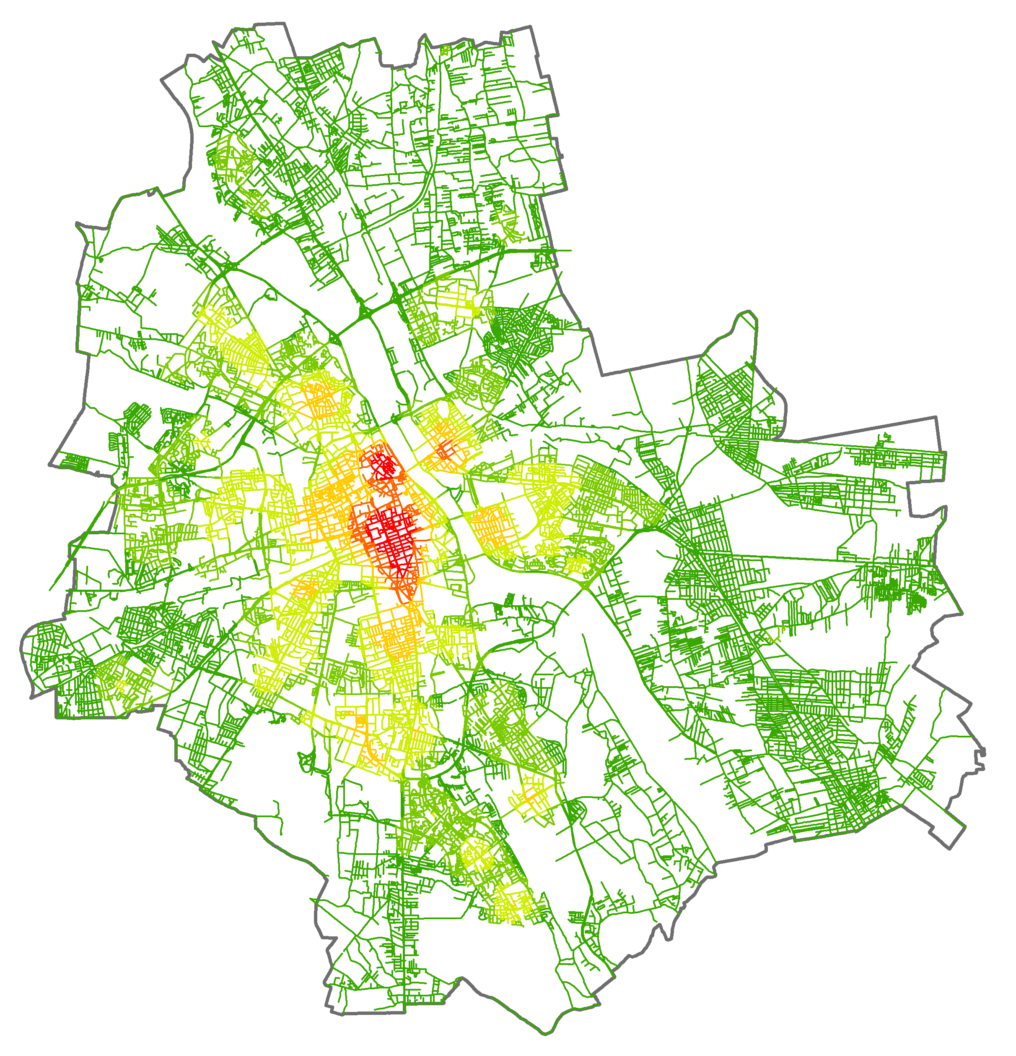

- parkowanie pojazdów
w miejscach niedozwolonych
lub zagrażających bezpieczeństwu w ruchu drogowym oraz pojazdy których stan wskazuje na porzucenie (wraki),

Natężenie zdarzeń dotyczących ruchu drogowego w 2014 r.

- wykroczenia porządkowe związane z prowadzeniem nielegalnego handlu ulicznego, braku segregacji odpadów, wywozu śmieci i nieczystości oraz wyrzucania odpadów wielkogabarytowych,
- naruszenia porządku publicznego w pobliżu szkół i placówek oświatowych,
- nieprzestrzeganie przepisów ruchu drogowego przez rowerzystów.

  - Zadania dla Straży Miejskiej m.st. Warszawy:
- działania prewencyjne (patrole) mające na celu poprawę porządku publicznego
w pobliżu miejsc sprzedaży i podawania napojów alkoholowych,
- dostosowanie struktury organizacyjnej do nowych zadań (ochrona środowiska, odpady komunalne),
- prowadzenie zajęć dydaktycznych dla dzieci i młodzieży na terenie Stacjonarnego Miasteczka Ruchu Drogowego, działania na rzecz poprawy bezpieczeństwa w ruchu drogowym,
- zintensyfikowanie działań na rzecz poprawy bezpieczeństwa w ruchu drogowym w zakresie prawidłowego parkowania oraz usuwania pojazdów zagrażających bezpieczeństwu oraz pojazdów, których stan wskazuje, że nie są użytkowane,
- prowadzenie działalności profilaktycznej adresowanej do dzieci, młodzieży oraz dorosłych.

- Poprawa stanu ochrony przeciwpożarowej - podmiot realizujący: Komenda Miejska Państwowej Straży Pożarnej m.st. Warszawy

- bezpieczeństwo w obiektach użyteczności publicznej
- bezpieczeństwo pożarowe

  - Zdiagnozowane problemy:

- nieprzestrzeganie przepisów przeciwpożarowych przez właścicieli obiektów użyteczności publicznej i budynków mieszkalnych,
- niska wiedza na temat istniejących zagrożeń,
- brak odpowiedniej dbałości o infrastrukturę techniczną, co przyczynia się
do powstawania zagrożeń pożarowych i innych niebezpiecznych sytuacji.

  - Zadania dla Państwowej Straży Pożarnej m.st. Warszawy:

- zwiększenie liczby działań kontrolno-rozpoznawczych w obiektach użyteczności publicznej,
- popularyzacja ochrony przeciwpożarowej poprzez prowadzenie różnych kampanii społecznych:
- „Nie dla czadu",
- „Nie dla wypalania traw" i innych,
- kontynuacja działań związanych z upowszechnianiem wiedzy i popularyzowaniem PSP w oparciu o stronę internetową Komendy Miejskiej PSP i w lokalnych mediach,
- podnoszenie umiejętności zawodowej strażaków i prowadzenie wspólnych ćwiczeń w zakresie współdziałania podczas działań ratowniczych z innymi służbami i podmiotami,
- realizowanie projektu „Edukacja bezpieczeństwa pożarowego”, skierowanego do dzieci i młodzieży szkolnej,
- stałe upowszechnianie wiedzy na temat systemu ratownictwa drogowego oraz zasad udzielania pierwszej pomocy.

- Państwowy Powiatowy Inspektor Sanitarny w m.st. Warszawie
- bezpieczeństwo sanitarno-epidemiologiczne

  - Zdiagnozowane problemy:

- zagrożenie epidemiologiczne i rozwój nowych wirusów,
- możliwość wystąpienia celowych zamachów z użyciem środków chemicznych
i biologicznych,
- pandemia, masowe zachorowania ludności,
- dostępność do dopalaczy i narkotyków, a także środków chemicznie modyfikowanych.

  - Zadania dla Państwowego Powiatowego Inspektora Sanitarnego w m.st. Warszawie:
- kontynuacja 24-godzinnego dyżuru telefonicznego i podejmowanie czynności
w zakresie wsparcia działań związanych z podejrzeniem uwolnienia czynnika biologicznego, szczególnie niebezpiecznego,
- zapewnienie osłony epidemiologicznej przy podejrzeniu zaimportowania przypadku zachorowania na gorączkę krwotoczną wywołaną przez wirus Ebola,
- bieżące nadzorowanie stanu sanitarno-epidemiologicznego w placówkach oświatowych i ochrony zdrowia, udzielających świadczeń medycznych,
- stały nadzór i kontrola źródła zaopatrzenia w wodę (w tym ujęć i wodociągów komunalnych) oraz jakości wody,
- kontrola obrotu chemikaliami, produktami biobójczymi i środkami ochrony roślin, stosowania chemikaliów na stanowiskach pracy oraz kontrola obrotu prekursorów narkotyków,
- działania dotyczące tzw. dopalaczy, a w szczególności prowadzenie szkoleń, sprawozdawczości i rejestrów zatruć ww. środkami,
- prowadzenie działalności oświatowo-szkoleniowej, której celem jest kształtowanie właściwych postaw i zachowań prozdrowotnych.

- Rozwój systemu monitoringu wizyjnego, systemu alarmowania i powiadamiania oraz zintegrowanego systemu koordynacji i reagowania – podmiot realizujący: Biuro Bezpieczeństwa i Zarządzania Kryzysowego

  - Zdiagnozowane problemy:

  - starzejąca się sieć infrastruktury technicznej kamer systemu monitoringu wizyjnego – instalacji działającej w Warszawie od 2001 r. opartej w większości na kamerach analogowych,
  - wysoka awaryjność systemu analogowego (kamer) i brak wsparcia technicznego dla tego typu urządzeń,
  - wzrastające koszty obsługi systemu spowodowane dołączaniem kolejnych kamer systemu,
  - zużycie sieci urządzeń alarmowych - syren (kilkudziesięcioletni okres eksploatacji syren będących w dyspozycji Wojewody Mazowieckiego).

  - Zadania dla Biura Bezpieczeństwa i Zarządzania Kryzysowego Urzędu
m.st. Warszawy:

  - szybka modernizacja systemu monitoringu wizyjnego ze stopniowym przejściem na nowoczesne systemy cyfrowe,
  - rozbudowa systemu monitoringu wizyjnego w miejscach ważnych z punktu widzenia funkcjonowania miasta (mosty, tunele, ważne obiekty miejskie), a także istotnych dla organizowanych w mieście różnych ważnych wydarzeń i uroczystości,
  - rozbudowa systemu alarmowania i powiadamiania ludności w oparciu o urządzenia umożliwiające przekazywanie sygnałów i komunikatów słownych (zestawy syren z głośnikami),
  - stały rozwój infrastruktury technicznej Zintegrowanego Stanowiska Koordynacji i Reagowania,
  - stała rozbudowa Bazy Wiedzy o Warszawie będącej w dyspozycji Biura Bezpieczeństwa i Zarządzania Kryzysowego.

- Zapewnienie bezpieczeństwa dzieci i młodzieży w szkole, zagospodarowanie czasu wolnego i organizacja alternatywnych form wypoczynku – podmioty realizujące: Biuro Edukacji i Biuro Sportu i Rekreacji Urzędu m.st. Warszawy

6.1. Zdiagnozowane problemy:

- zagrożenia wynikające z możliwości dostępu do alkoholu i narkotyków przez dzieci i młodzież,
- występowanie zachowań patologicznych wśród dzieci i młodzieży,
- niewykorzystanie przez uczniów możliwości, jakie daje oferta Miasta w zakresie zagospodarowania wolnego czasu,
- małe zaangażowanie nauczycieli, dzieci i młodzieży w dodatkowe zajęcia sportowe i pozaszkolne,
- nietolerancja i agresja wobec rówieśników.

6.2. Zadania dla Biur Urzędu:

- prowadzenie działalności edukacyjnej dotyczącej zagrożeń dotykających dzieci i młodzieży oraz zwiększanie bezpieczeństwa na terenie szkół i placówek oświatowych i w ich bezpośrednim otoczeniu,
- monitorowanie stanu zagrożeń oraz ochrona szkół i placówek oświatowych przed zjawiskami patologicznymi,
- kontynuacja programu „Warszawska Olimpiada Młodzieży” dla szerokiej grupy odbiorców – organizacja zawodów sportowych dla dzieci i młodzieży,
- kontynuacja programu „Od zabawy do sportu” i inne działania na rzecz udostępnienia obiektów sportowych i boisk,
- kontynuacja programu „Szkolenie i współzawodnictwo sportowe dzieci i młodzieży”,
- działania edukacyjne na rzecz bezpieczeństwa w ramach akcji Lato i Zima
w Mieście.
- MONITOROWANIE I OCENA REALIZACJI PROGRAMU

Podmioty realizujące zadania w ramach Programu pn. „Bezpieczna Warszawa” przesyłają na bieżąco informacje o prowadzonych działaniach do Biura Bezpieczeństwa
i Zarządzania Kryzysowego Urzędu m.st. Warszawy. Ponadto, do dnia 15 lutego roku kolejnego, przekazują roczną informację o zrealizowanych czynnościach i planowanych
w kolejnym roku przedsięwzięciach oraz ocenę stanu bezpieczeństwa w zakresie własnej odpowiedzialności (Policja, PSP, SM, PSSE).

Czynnikami umożliwiającymi monitorowanie i ocenę stanu realizacji Programu będzie m.in. analiza stanu bezpieczeństwa, wykonywana w oparciu o informacje na temat:
- liczby przestępstw i wykroczeń – dane statystyczne Policji i Straży Miejskiej
m.st. Warszawy,
- postrzegania stanu bezpieczeństwa przez mieszkańców Warszawy – dane uzyskane na podstawie badań Barometru Warszawskiego,
- postrzegania przez mieszkańców działań Policji i Straży Miejskiej m.st. Warszawy – na podstawie opinii i różnych innych badań oraz opracowań naukowych,
- rozwoju nowoczesnych rozwiązań technicznych wykorzystywanych na rzecz bezpieczeństwa (m.in. wspomagania informatycznego systemu zarządzania ZSKiR),
- zmian w infrastrukturze miejskiej wpływających na tworzenie bezpiecznych przestrzeni publicznych
oraz bieżąca ocena działań wynikająca z informacji wpływających do Biura Bezpieczeństwa i Zarządzania Kryzysowego oraz Miejskiego Centrum Kontaktu 19115.
Biuro Bezpieczeństwa i Zarządzania Kryzysowego Urzędu m.st. Warszawy przedstawiać będzie informacje na temat realizacji Programu na posiedzeniach Komisji Bezpieczeństwa i Porządku m.st. Warszawy (na ewentualne zapytania radnych) oraz sporządzi dla Przewodniczącego Rady m.st. Warszawy oraz Przewodniczącego ww. Komisji roczne sprawozdania na temat realizacji Programu oraz ocenę stanu bezpieczeństwa i porządku publicznego w Warszawie za każdy miniony rok kalendarzowy.

